ОПРОСНЫЙ ЛИСТ
НА КОНВЕЙЕРНЫЕ ДОЗАТОРЫ ДЛЯ СЫПУЧИХ МАТЕРИАЛОВ

Название предприятия:_______________________ ФИО: __________________________________________
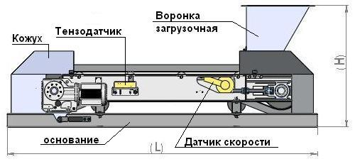
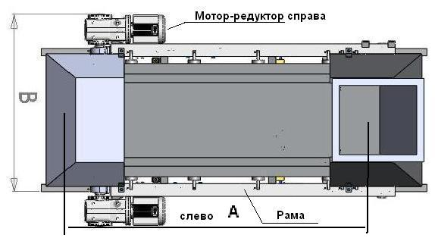

ДОЗИРУЕМЫЙ МАТЕРИАЛ:
Материал:___________________________ Насыпной вес, кг/дм³- т/м³ : ______________________________
Размеры фракции, мм: мин __________, макс _______, основной _________.Температура, ^{о}С: ____________
Текучесть:_________________________________ Угол естественного откоса, град:_______________
Другие свойства материала: ____________________________________________________________________

МЕХАНИКА:
Расстояние от входа до выхода материала(A), мм: ____________
Верхний защитный кожух: да/нет _______, Фронтальный защитный кожух с фланцем: да/нет _____,
Загрузка материала в дозатор, да/нет: самотеком__________ питатель __________ другое ______
Габаритные размеры конвейера, мм: длина(L) ________ ширина(B) ___________высота(H) ___________
Размер зоны установки с учетом свободного доступа к дозатору ____________________ (приложить эскиз)
Присоединительные размеры горловины бункера, мм: _________________ (приложить эскиз)
Расположение мотор-редуктора по ходу ленты, да/нет: справа ______, слева ________.
Дополнительный шибер для загрузочной воронки: да/нет _______.
Другие неуказанные размеры, которые могут повлиять на конструкцию дозатора (приложить эскиз)
УСЛОВИЯ РАБОТЫ:
Внутри______, снаружи_____ помещения. да/нет Окружающая t ^{о} С, мин. ________, макс._______,
Относит. влажн. %, мин ___, макс ___ Режим работы, да/нет: сменный ___ круглосуточный ___периодический ___

ЛЕНТА:
Лента, да/нет: высокотемпературная ________, пищевая __________, другое ________________________________

ДИАПАЗОН ПРОИЗВОДИТЕЛЬНОСТИ:
Макс. Производительность, т/час ______________, Мин. Производительность, т/час __________________

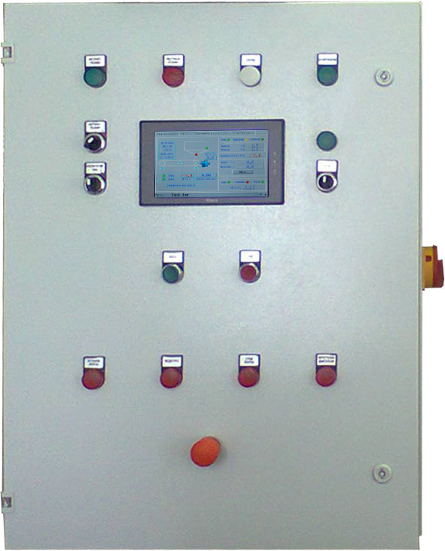
Внешний вид шкафа управления

ЭЛЕКТРОННОЕ УПРАВЛЕНИЕ:
Управление с пер. компьютера: по Ethernet (ModbusTCP\IP)_________: другое_________________________
Измеренная производительность: по Ethernet (ModbusTCP\IP) _________: аналог. сигналом ______________
другое_______________________________________________________________________________________
Заданная производительность: по Ethernet (ModbusTCP\IP) _________: аналог. сигналом ________________
другое______________________________________________________________________________________
Другой тип управления ________________________________________________________________________
Аналоговый сигнал типа: ______________________________________________________________________
Расстояние от дозатора до шкафа управления _____________________________________________________
Расстояние от шкафа управления до центрального пульта ___________________________________________
Окончательная структура и конструкция дозатора будет определена на этапе составления технико-коммерческого предложения и в процессе разработки после заключения договора
Актуальность поставки (ориентировочный срок) __________________________________________________

